№ | Дата | Місто,  стадіон | Матч |  | Арбітр | Асистент арбітра1 | Асистент арбітра2 | Спостерігач арбітражу
63. | 13.09.2018  12:00 | Миколаївка | ФК «Вікторія»  Миколаївка | ФК «Шостка»  Шостка | Паращенко О.М.  (Суми) | Кисельов В.О.  (Суми) | Кисельов Р.О.  (Суми) | Котенко Є.Ф.  (Суми)

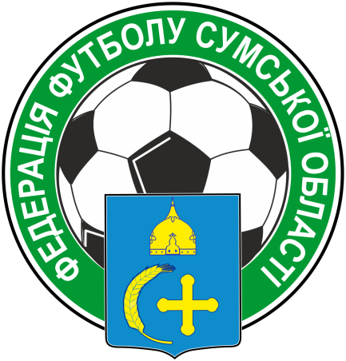

Призначення офіційних осіб ФФСО на матчі Чемпіонату Сумської області з футболу
ВИЩА ЛІГА

